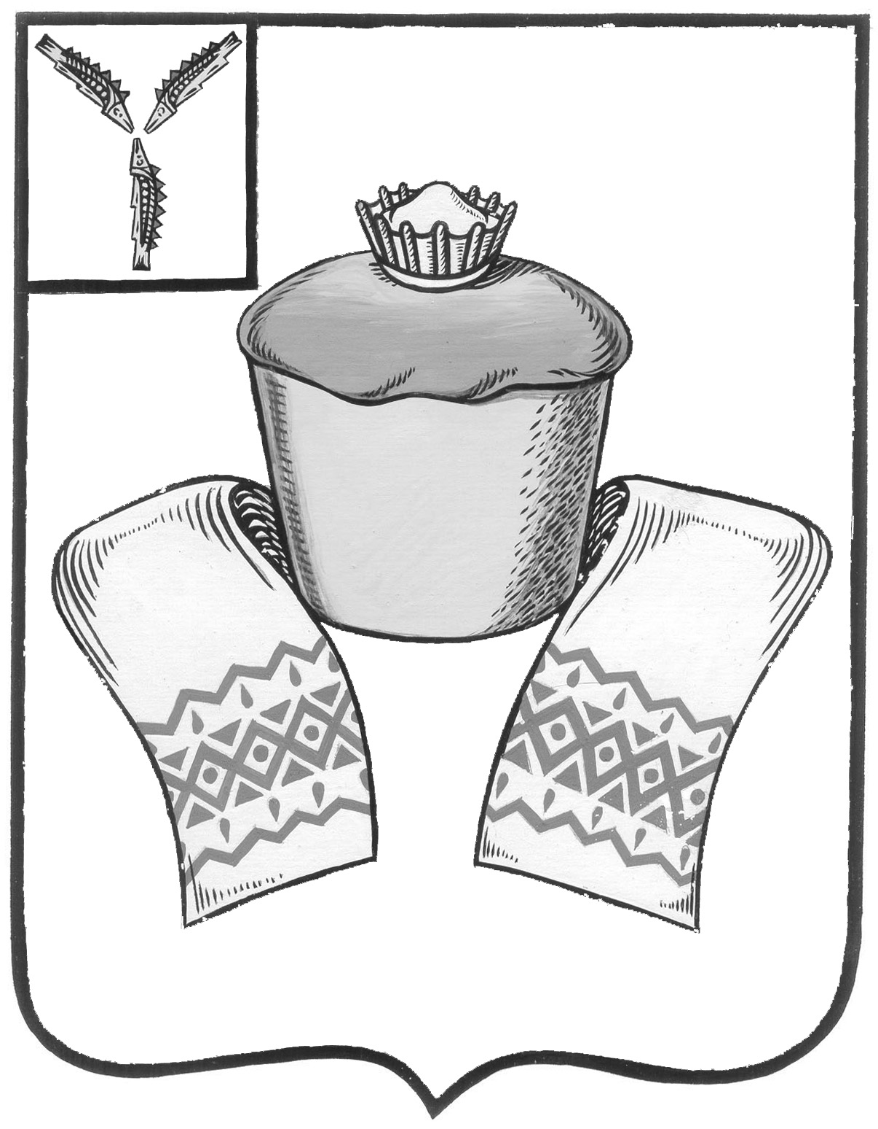
АДМИНИСТРАЦИЯ
ФЕДОРОВСКОГО МУНИЦИПАЛЬНОГО РАЙОНА
САРАТОВСКОЙ ОБЛАСТИ

П О С Т А Н О В Л Е Н И Е

От 02 июня 2021 № 84
р.п. Мокроус

«Об образовании избирательных участков,
участков референдума на территории
Федоровского муниципального района»

В соответствии с Федеральным законом от 12.06.2002 г. № 67-ФЗ «Об основных гарантиях избирательных прав и права участия на референдуме граждан Российской Федерации», руководствуясь Уставом Федоровского муниципального района Саратовской области, администрация Федоровского муниципального района ПОСТАНОВЛЯЕТ:
1. Образовать на территории Федоровского муниципального района Саратовской области 21 избирательный участок, с определением их границ, адресов, мест нахождения избирательных комиссий, помещений для голосования согласно приложению.
2. Направить настоящее постановление в избирательную комиссию Саратовской области и территориальную избирательную комиссию Федоровского муниципального района.
3. Настоящее Постановление подлежит официальному опубликованию.
4. Постановление администрации Федоровского муниципального района № 4 от 10.01.2013 года «Об образовании избирательных участков» признать утратившим силу.
5. Контроль за исполнением данного постановления возложить на руководителя аппарата администрации Федоровского муниципального района.

Глава Федоровского
муниципального района А.В.Наумов

Приложение к Постановлению от 02 июня 2021 г.№ 84

№  п/п | Номер избирательного участка, число избирателей (чел.) | Границы избирательного участка | Место нахождения участковой избирательной комиссии, номер телефона | Место нахождения помещения для голосования, номер телефона
1. | № 1688  (1163 чел.) | Рабочий поселок Мокроус  Улицы: Микрорайон Газовиков; ул. Первомайская  ул. Пионерская; ул. Новая с № 1 по № 11, с № 2 по № 8; ул. Степная с № 1 по № 19; ул. Юнева с № 1 по № 11, с № 2 по № 14; ул. Советская с № 1 по № 3, с № 2 по № 20; ул. Спортивная; пер. Спортивный; ул. Школьная; пер. Школьный; ул. Центральная с №1 по №35, с №2 по № 28; ул. 50 лет Октября с № 1 по № 33, с № 2 по № 32 | Рабочий поселок Мокроус,  ул. Победы 21, администрация МО,  тел. 5-01-58 | Рабочий поселок Мокроус, ул. Советская 3, МОУ СОШ № 1 р.п. Мокроус,  тел.5-04-06
2. | № 1689  (1045 чел.) | Рабочий поселок Мокроус  Улицы: ул. Строительная № 1, № 2, № 3, № 4; с № 5 по № 25; с № 6, № 6/1 по № 26; ул. Степная с № 21 по № 63; с № 2 по № 38; ул. Энгельса с № 17 до конца; с № 16 до конца; ул. Победы с № 23 до конца; с № 20 до конца; с № 16 до конца; ул. Советская с № 5 по № 37; с № 22 по № 54; ул. Юнева с № 13 по № 31; с № 16 по № 52; ул. Гавва с № 23 до конца; с № 26 до конца; ул. Комсомольская с № 23 до конца; с № 24 до конца; ул. Садовая с № 17 по № 53; с № 26 по № 42; ул. Красноярская с № 1 по № 27; с № 2 по № 24; ул. Зеленая с № 1 по № 23; с № 2 по № 22; ул. Восточная с № 1 по № 5; с № 2 по № 10; ул. Кольцевая с № 1 по № 9; с № 2 по № 16 | Рабочий поселок Мокроус, ул. Победы 21, администрация МО, тел. 5-01-58 | Рабочий поселок Мокроус, ул. Энгельса 14 «А», Дом культуры,  тел. 5-04-43
3. | № 1690  (1631 чел.) | Рабочий поселок Мокроус  Улицы: ул. Центральная с № 37 до конца; с № 30 до конца; ул. 50 лет Октября с № 35 до конца; с № 34 до конца; пер. Центральный, пер. 50 лет Октября; ул. Железнодорожная с № 1 до конца; с № 18 до конца; ул. Энгельса с № 1 по № 15; с № 2 по № 16; Пер. Мирный; ул. Победы с № 1 по № 21; с № 2 по № 14; ул. Садовая с № 1 по № 15; с № 2 по № 24; ул. Комсомольская с № 1 по № 21; с № 2 по № 22; ул. Гавва с № 1 по № 21; с № 2 по № 24; ул. Юнева с № 33 до конца; с № 54 до конца; ул. Советская с № 39 до конца; с № 56 до конца; ул. Железнодорожная с № 2 по № 16, нефтебаза; ул. Новая с № 11а по № 33, с № 10 по № 42; ул. Водопроводная; ул.Октябрьская, ул. Рабочая, Полевая, СХТ, Студенческая, Дачная, Хлебоприемная, Птицефабрика, пер. Северный, ул.Производственная | Рабочий поселок Мокроус, ул. Победы 21, администрация МО,  тел. 5-01-58 | Рабочий поселок Мокроус, ул. Победы 21, администрация МО,  тел.5-01-58
4. | № 1692  (1620 чел.) | Рабочий поселок Мокроус  Улицы: ул. Степная с № 65 до конца; с № 40 до конца; пер. Степной; ул. Красноярская с № 29 до конца; с № 26 до конца; ул. Новая с № 35 до конца; с № 44 до конца; ул. Строительная с № 25/2, № 25/3, № 25/4, № 25/5, № 25/6, № 25/7 до конца; 26 А, 26 Б, № 26 В, с № 28до конца; ул. Совхозная, Заводская, Прудовая, Кирпичная; ул. Зеленая с № 25 до конца; с № 24 до конца; ул. Молодежная с № 2 до конца; ул. Кооперативная; ул. Восточная № 7 до конца; с № 12 до конца; ул. Кольцевая с № 11 до конца; с № 18 до конца; пер. Южный, село Ивановка | Рабочий поселок Мокроус,  ул. Победы, 21, администрация МО,  тел. 5-01-58 | Рабочий поселок Мокроус, ул. Восточная, 40, МОУ СОШ № 1 р.п. Мокроус,  тел. 5-12-20
5. | № 1694  (534 чел) | Село Семеновка | Село Семеновка ул. Набережная  62 «А», администрация МО,  тел. 6-03-68 | Село Семеновка ул. Центральная 59 «А»,  Дом культуры,  тел. 6-03-76
6. | № 1695  (284 чел) | Село Николаевка | Село Николаевка, ул. Центральная  44, Дом культуры,  тел. 6-45-83 | Село Николаевка, ул. Центральная  44, Дом культуры,  тел. 6-45-83
7. | № 1696  (244 чел) | Село Митрофановка | Село Митрофановка, ул. Центральная 67 «А»,  Дом культуры,  тел. 89033294964 | Село Митрофановка, ул. Центральная 67 «А»,  Дом культуры,  тел. 89033294964
8. | № 1697  (373чел) | Село Калдино, село Красавка | Село Калдино, ул. Победы 50, администрация МО,  тел. 6-36-36 | Село Калдино, ул. Победы 50 «А», Дом культуры  тел. 89053861865
9. | № 1698  (721 чел) | Село Морцы, село Обновленка, село Плес | Село Морцы,  ул. Победы 55, администрация МО,  тел. 6-34-16 | Село Морцы,  ул. Степная 5,  Дом культуры,  тел. 6-34-26
10. | № 1699  (524 чел) | Поселок Солнечный, село Никольское, поселок Желтый | Поселок Солнечный, ул. Центральная 11 «А»,  администрация МО,  тел. 6-13-86 | Поселок Солнечный, ул. Набережная 4,  Дом культуры,  тел. 6-13-96
11. | № 1700  (458 чел) | Село Борисоглебовка | Село Борисоглебовка, ул. Победы 37, администрация МО,  тел. 6-01-45 | Село Борисогле-бовка, ул. Победы 33, МОУ ООШ с. Борисоглебовка  тел. 6-01-36
12. | № 1702  (482 чел) | Село Спартак | Село Спартак, ул. Советская  11 «А», администрация МО,  тел. 6-15-37 | Село Спартак, ул. Кооперативная 2 а, МОУ ООШ с.Спартак,  тел. 6-15-42
13. | № 1703  (590 чел) | Село Мунино | Село Мунино, ул. Советская  9 «А», администрация МО,  тел.6-32-36 | Село Мунино, ул. Пионерская 7, МОУ СОШ с. Мунино,  тел. 6-32-21
14. | № 1704  (594 чел) | Село Первомайское, село Полеводино, село Мариновка | Село Первомайское, ул. Октябрьская 15, администрация МО,  тел. 6-27-51 | Село Первомайское, ул. Октябрьская 19, МОУ СОШ с.Первомайское, тел. 6-26-22
15. | № 1705  (237 чел) | Село Воскресенка | Село Воскресенка, ул. Набережная 24, администрация МО,  тел. 6-18-16 | Село Воскресенка, ул. Набережная 24, администрация МО,  тел. 6-18-16
16. | № 1706  (624 чел) | Село Федоровка | Село Федоровка ул. Молодежная 15  администрация МО  тел. 6-05-37 | Село Федоровка ул. им. Гаввы 86,  Дом культуры  тел. 89372431110
17. | № 1707  (647 чел) | Село Романовка | Село Романовка ул. Советская 51,  администрация МО,  тел. 6-11-33 | Село Романовка ул. Советская 49,  Дом культуры  тел. 89271577500
18. | № 1708  (441 чел) | Село Калуга, село Пензенка | Село Калуга,  ул. Школьная 2, Дом культуры  тел. 6-38-74 | Село Калуга,  ул. Школьная 2, Дом культуры,  тел. 89379611619  89053861012
19. | № 1709  (301 чел) | Село Тамбовка | Село Тамбовка, ул. Победы 55, МО ООШ с. Тамбовка,  тел. 6-38-83 | Село Тамбовка, ул. Победы 55, МО ООШ с. Тамбовка,  тел. 6-38-83
20. | № 1710  (1016 чел.) | Село Еруслан,  село Сырт-Смоленка | Село Еруслан, ул. Победы 11, администрация МО,  тел. 6-42-99 | Село Еруслан, ул. Комсомольская, 39, Дом культуры  с. Еруслан  89586737794
21. | № 1711  (1110 чел.) | Село Долина, село Михайловка | Село Долина, ул. Гагарина, 31, администрация МО,  тел. 6-25-45 | Село Долина,  ул.им. Иванова А.А. 7, МОУ СОШ с.Долина  тел. 6-24-30

Верно:
Управляющий делами А.В.Шлипакова

